دولة الأمارات العربية المتحدة
منطقة الشارقة التعليمية
مدرسة الحيرة للتعليم الثانوي

بحثي بعنوان

"الشاعر محمود درويش"

عمل الطالبة :نوال وليد صالح
الصف : الثاني عشر الأدبي :2
أشراف المعلمة : موزة
المقدمة :
الحمد لله الذي خلق السمــوات والأرض وجعل الظلــــمات والنور الحمد لله الذي هدانا لهذا وما كنا لنهتدي لولا أن هدنا الله والحمد لله فاطر السموات والأرض جاعل الملائكة رسلا أولي أجنحة مثنى وثلاث وربع يزيد بالخلق ما يشاء إن الله على كل شيء قدير والحمد لله الذي أنزل على عبده الكتب ولم يجعل له عوجا هو الله الذي لا إله إلا هو علم الغيب والشهادة هو الرحمن الرحيم هو الله الذي لا إله إلا هو الملك القدوس السلم المؤمن المهيمن العزيز الجبار المتكبر سبحن الله عما يصفون هو الله الخلق البارئ المصور له الأسماء الحسنى يسبح له ما في السموات والأرض وهو العزيز الحكيم الحمد لله الذي له ما في السموات وما في الأرض وله الحمد في الآخرة وهو الحكيم الخبير .
الحمد لله الذي يسر لي كتابة هذا البحث الذي بذلت فيه مجهودي و أتمنى من الله إن يكتب لي الثواب وان يجزي مشرف البحث الثواب ذاته فأن أصبت فمن الله وأن أخطئت فهو من شر نفسي ومن الشيطان .

ولادته وعـائلته :
محمود درويش الابن الثاني لعائلة تتكون من خمسة أبناء وثلاث بنات ، ولد عام 1941 في قرية البروة ( قرية فلسطينية مدمرة ، يقوم مكانها اليوم قرية احي هود ، تقع12.5 كم شرق ساحل سهل عكا) ، وفي عام 1948 لجأ إلى لبنان وهو في السابعة من عمره وبقي هناك عام واحد ، عاد بعدها متسللا إلى فلسطين وبقي في قرية دير الأسد (شمال بلدة مجد كروم في الجليل) لفترة قصيرة استقر بعدها في قرية الجديدة (شمال غرب قريته الام -البروة.)

حياته:
ولد عام 1941 في قرية البروة وهي قرية فلسطينية تقع في الجليل قرب ساحل عكا.حيث كانت أسرته تملك أرضا هناك. خرجت الأسرة برفقة اللاجئين الفلسطينيين في العام 1947 إلى لبنان ،ثم عادت متسللة العام 1949 بعيد توقيع اتفاقيات السلام المؤقتة، لتجد القرية مهدومة وقد أقيم على أراضيها موشاف (قرية زراعية إسرائيلية)"أحيهود". وكيبوتس يسعور. فعاش مع عائلته في قرية الجديدة.

" لم يفهموا, أنا عربي, جنسيتي غير محددة, احمل وثيقة سفر إسرائيلية, ولذا رجعت ”.
كانت أمه, حورية لا تحسن القراءة والكتابة, غير أن جده علمه القراءة, ” حلمت أن أكون شاعراً"
حين بلغ السابعة من عمره, كان درويش يكتب الشعر, عمل في حيفا صحفياً .
وفي سنة 1961 التحق بالحزب الشيوعي الإسرائيلي,” راكاح”, حيث اختلط العرب واليهود, وعمل فيه محرراً لصحيفته, خضع الفلسطينيون في إسرائيل لقانون الطوارئ العسكري إلى سنة 1966, واحتاجوا تصاريح للسفر داخل البلد, بين سنة 1961 وسنة 1969, سجن لعدة مرات, بتهمة مغادرته حيفا دون تصريح ..

تعليمه:
أكمل تعليمه الابتدائي بعد عودته من لبنان في مدرسة دير الأسد متخفيا ، فقد كان تخشى إن يتعرض للنفي من جديد إذا كشف أمر تسلله ،وعاش تلك الفترة محروما من الجنسية ، إما تعليمه الثانوي فتلقاه في قرية كفر ياسيف (2 كم شمالي الجديدة).
بعد إنهائه تعليمه الثانوي في مدرسة يني الثانوية في كفرياسيف انتسب إلى الحزب الشيوعي الإسرائيلي وعمل في صحافة الحزب مثل الاتحاد والجديد التي أصبح في ما بعد مشرفا على تحريرها، كما اشترك في تحرير جريدة الفجر التي كان يصدرها مبام...

عـملـه:
شغل منصب رئيس رابطة الكتاب والصحفيين الفلسطينيين وحرر مجلة الكرمل. كانت إقامته في باريس قبل عودته إلى وطنه حيث أنه دخل إلى فلسطين بتصريح لزيارة أمه. وفي فترة وجوده هناك قدم بعض أعضاء الكنيست الإسرائيلي العرب واليهود اقتراحا بالسماح له بالبقاء وقد سمح له بذلك.

منعت عليه الدراسة العليا في إسرائيل, ولذا درس الاقتصاد السياسي في موسكو ستة 1970, لكنه, متحررا من الوهم, غادرها بعد عام, يقول :
“ بالنسبة لشيوعي شاب, موسكو هي الفاتيكان, لكنني اكتشفت إنها ليست جنة”, وفي سنة 1971 التحق بصحيفة” الأهرام” اليومية في القاهرة, وقرر أن لا يعود إلى حيفا, وختم بالشمع على هذا القرار ستة 1973, عندما التحق بمنظمة التحرير الفلسطينية ومنع من العودة إلى إسرائيل منعا استمر لستة وعشرين عاما...
في الفترة الممتدة من سنة 1973 إلى سنة 1982 عاش في بيروت, رئيس تحرير لمجلة” شؤون فلسطينية”,

وأصبح مديراً لمركز أبحاث منظمة التحرير الفلسطينية قبل أن يؤسس مجلة” الكرمل” سنة 1981, بحلول سنة 1977 بيع من دواوينه العربية أكثر من مليون نسخة لكن الحرب الأهلية اللبنانية كانت مندلعة بين سنة 1975 وسنة 1991 ترك بيروت سنة 1982 بعد أن غزا الجيش الإسرائيلي بقيادة ارئيل شارون لبنان وحاصر العاصمة بيروت لشهرين وطرد منظمة التحرير الفلسطينية منها ذبح الكتائبيون, حلفاء إسرائيل, اللاجئين الفلسطينيين في مخيمي صبرا وشتيلا, أصبح درويش” منفيا تائها”, منتقلا من سوريا وقبرص والقاهرة وتونس إلى باريس, ساخرا بمرارة من قارة عربية .
... انتخب للجنة التنفيذية لمنظمة التحرير الفلسطينية سنة 1987

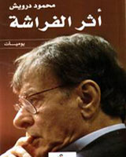
مؤلفاته:
1_ أثر الفراشة : سنة النشر: 2008
الناشر: رياض الريس للكتب والنشر
تعريف الناشر:
الفارق بين النرجس و عبّاد الشمس هو
الفرق بين وجهتي نظر: الأول ينظر إلى صورته في الماء و يقول: لا إنا إلا أنا. و الثاني ينظر إلى الشمس و يقول: ما إنا ألاما أعبد.
و في الليل، يضيق الفارق، و يتسع التأويل!
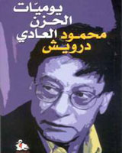
2_يوميات الحزن العادي :
سنة النشر: 2007
الناشر: رياض الريس للكتب والنشر
تعريف الناشر:
أوقفتني جندية صغيرة،وسألتني عن قنبلتي وصلاتي.قلت للجندية الصغيرة:لماذا جئت الى القدس إذن؟
قلت:لأعبر بين القنبلة والصلاة
على ذراعي اليمنى آثار حرب وعلى ذراعي اليسرى آثار ربّ.
لكنني لا أحارب ولا أصلي.
قالت الجندية:وماذا تكون؟ قلت:ورقة يانصيب بين القنبلة والصلاة.

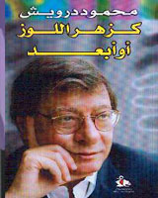
3_كزهر اللوز أو أبعد: سنة النشر: 2005
الناشر: رياض الريس للكتب والنشر
تعريف الناشر:
في البيت أجلس، لا حزينا لا سعيدا
لا أنا، أو لا أحد
صحف مبعثرة. وورد المزهرية لا يذكرني
بمن قطفته لي. فاليوم عطلتنا عن الذكرى،
وعطلة كل شيء...إنه يوم الأحد
يوم نرتب مطبخنا وغرفة نومنا.

4_حالة حصار: سنة النشر: 2002
الناشر: رياض الريس للكتب والنشر

تعريف الناشر:
نصّ كُتب أثناء حصار رام الله (يناير 2002) ونقرأ في مطلعه:
هنا، عند منحدرات التلالِ، أمامَ الغروبِ
وفُوَّهةِ الوقتِ، قربَ بساتينَ مقطوعةِ الظلِّ،
نفعَلُ ما يفعلُ السجناءُ،
وما يفعلُ العاطلون عن العمل:
نربّي الأمَلْ.

5_جداريه: سنة النشر: 2001
الناشر: رياض الريس للكتب والنشر
تعريف الناشر:
"هزمتك يا موت الفنون جميعها" هكذا وفي عبارة واحدة يكثف الشاعر محمود درويش في جداريته هذه، ما حاول إن يقوله بأساليب متنوعة على مدى هذه القصيدة - الديوان.
أنها لحظة التحدي الأخيرة بين لغة وذاكرة من جهة، ونهاية كانت تقترب بسرعة. فمن غير الشاعر يستطيع منازلة الموت بهذه الطريقة وذاك الدفق وهذا البوح؟ وإذا كان الشعر في الأساس تمرينا على مقاومة الموت والانمحاء، فان الذي فعله محمود درويش هنا هو امتحان اللغة والقصيدة والذات في ميدان ساخن للغاية .

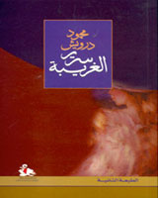
6_سرير الغربية : سنة النشر : 2000
الناشر: رياض الريس للكتب والنشر
تعريف الناشر:
من ارض الخسارة وزمن الرماد والغرب المؤبدة وتراجع الشعر والنثر، يرفع محمود درويش نشيده أو قصائد هذا الديوان الجديد سرير الرغيبة.
ومحمود دريوش الوريث الشرعي لإيقاع الشعر العربي، يستمر كما في ديوانه السابق "لماذا تركت الحصان وحيدا" مسائلا امىاكنه الاصلية في الواقع والتراث العربي المشرقي، حاشدا الكثير من الإشارات التاريخية والأسطورية: إلهات مصر وسومر، جميل بثينة، قيس ليلى، روما وقرطاج، نبوخذ نصر، مستنفرا الأسماء والرموز كلها، في فعل يريد تأكيد الحضور وتثبيت الهوية في عالم يزداد غربة وقسوة يوما بعد يوم.
وإذا كان محمود درويش- كما هو معروف - شاعرا كبيرا، فانه يؤكد في هذا الديوان، بأنه مثقف كبير أيضا وقارئ نهم. مما يشحن عارته الشعرية، الشفافة والساحرة دوما بدراما تهز ضمير العصر ووجدانه..
جوائزه:
1_جائزة اللوتس عام 1969 , جائزة البحر المتوسط عام 1980.
2_درع الثورة الفلسطينية عام 1981.
3_لوحة أوروبا للشعر عام 1981.
4 _جائزة ابن سينا في الإتحاد السوفيتي عام 1982 ,
5_جائزة لينين في الإتحاد السوفيتي عام 1983.
6_الصنف الأول من جائزة الاستحقاق الثقافي في تونس عام 1993 ,
7_جائزة الأمير كلاوس الهولندية عام 2004 , جائزة ملتقى القاهرة الدولي للشعر العربي عام 2007 ,
8_شاعر العالم المبدع في مهرجان الشعر العالمي في مقدونيا عام 2007.
9_جائزة جولدن ريث العالمية عم 2007.
10_و جائزة الأركانة العالمية للشعر في المغرب عام 2008 .

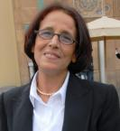
ماذا قالو عن درويش:
1_وزيرة الثقافة المغربية / ثريا جبران :
محمود درويش موحد للعرب بكل ما تحمل هذه الكلمة من معنى .
القضية الفلسطينية كانت حاضرة في كل أعماله , ورحيله خسارة كبيرة لكل الأمة العربية ,
وسيظل حاضراً في ذاكرتنا ووعينا ووجداننا ووجدان كل العرب.

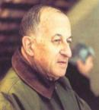
2_ الكاتب الإسباني / خوان غويتيسولو:
محمود درويش أحد أفضل الشعراء العرب في القرن الحالي ويرمز تاريخه الشخصي إلى تاريخ قومه
استطاع تطوير هموم شعرية جميلة مؤثرة احتلت فيها فلسطين موقعاً مركزياً , فكان شعره التزاماً بالكلمة
الجوهرية الدقيقة , وليس شعراً نضالياً أو دعوياً ,هكذا تمكن درويش شأنه في ذلك شأن الشعراء الحقيقتين من ابتكار واقع لفظي يرسخ في ذهن القارئ
باستقلال تام عن الموضوع أو الباعث الذي أحدثه .

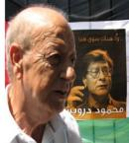
3_ الشقيق الأكبر لمحمود درويش / الأستاذ أحمد درويش:
شعرت في المرة الأخيرة التي زارنا فيها في قرية "الجديدة" أنها الليلة الأخيرة , التقطنا صوراً كثيرة
على غير العادة , وأحسست أن سفره إلى أميركا سيكون بمثابة رحلته الأخيرة .
شهادتي لا تختلف عن شهادات الآخرين فليس لي بمحمود أكثر من الآخرين .

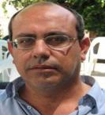
4_ الناقد / حسين حمزة:
إن أهم ما يميز درويش أننا كفلسطينيين اختلفنا في خياراتنا الوطنية ولكننا لم
نختلف فيه ,وهناك إجماع حول هذه القامة الشعرية الشامخة , وباعتقادي أن النقاد
سيختلفون في تأويل سطر شعري تركه درويش بعد ألف عام ..

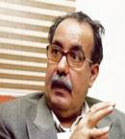
5_ الناقد السعودي / عبد الله الغذامى:
رجل نُجمع على تبجيله .. وصاحب صيت هو الأكبر في ثقافتنا اليوم .

ماذا كتبوا عن درويش:
سمر يزبك
سأصير يوماً ما أريد
لا شك في أن حياة محمود درويش وشعره يستحقان عدداً من الأفلام، لكن الفضائية السورية استطاعت أن تحقق سبقاً بفيلم وثائقي عن الشاعر بعد رحيله بمناسبة ذكراه الأربعين. والأهم من السبق أن الفيلم الذي كتب السيناريو له الشاعر علي سفر وأخرجه أحمد حيدر لا يعاني من عيوب الأعمال التي تطبخ على عجل.
يستعرض الفيلم بشاعرية وبإسهاب غير ممل، حياة محمود درويش من الطفولة إلى الرحيل، إذ تتنقل الكاميرا بسلاسة بين المواد الوثائقية من فوتوغرافية ولقطات فيديو من أمسيات ومناسبات وأفلام، مع التعليق المصاحب، قبل أن يتوقف عند المرحلة الأخيرة من شعره برؤية نقدية تضيء جماليات القصيدة الدرويشية، أو ما صارت إليه هذه القصيدة عند شاعر هو استثناء بين الشعراء، من حيث إخلاصه للشعر وعدم الاعتماد على نجوميته أو إلى عدالة القضية التي يمثلها.
اتخذ الفيلم من مقاربة لعنوان قصيدة «سأصير يوماً ما أريد» عنواناً له، وهو اختيار موفق؛ فدرويش هو صنيعة درويش، أبدع نفسه بنفسه، وحرص دائماً على التجاوز، واضعاً حياته كلها في خدمة الشعر.
كل شيء في حياة درويش، باستثناء القصيدة، محسوب بمقدار. السياسة - التي لم يغفلها الفيلم - سيطر عليها درويش، ولم يجعلها تجرفه أو تحول بصره عن الشعر. كان درويش أول اثنين بوسعهما أن يكونا ما يريدان في الثورة الفلسطينية، وأن يشعرا بالرضا للمنصب الكبير. هو البداية، وإدوارد سعيد لاحقاً؛ في مرحلة أوسلو التي توقف عندها الجانب السياسي بالفيلم. كلاهما، على اختلاف السيرتين استطاع في تماسه مع السياسة، أن يحافظ على المسافة التي لا تحرق فراشات إبداعه أو تقصقص أجنحة الحرية في تفكيره.
استعرض الفيلم أيضاً عطاء محمود درويش الصحافي، وهذه نقطة تحتاج إلى فيلم كامل، خصوصاً تجربته في «الكرمل» التي استطاع أن يجعل منها منبراً عربياً أخذ بأيدي الكثير من المبدعين، وكان النشر فيها جواز مرور أدبي لا يرقى إليه شك.
الحياة ذاتها، وضعها درويش في خدمة القصيدة، فلم ينجب إلا الشعر، ولم يكن إلا ما أراد أن يكون. وهذا ما يقوله الفيلم من خلال تناغم عناصره التي توازت فيها شاعرية الكاميرا وانتقالاتها الناعمة مع شاعرية النص، لينتهي
الفيلم بتراجيديا الرحيل.
لكن من ترك كل هذا الجمال، حتماً لم يمت، وستبقى سيرته مجالاً لتنافس فني، كانت مقدمته هذا الفيلم، الذي جاء كتحية ليست عابرة لدرويش الشاعر..

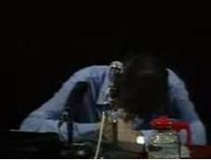
مواقف خالدة :
1_ عندما بكى محمود درويش في تونس:
"سنلتقي غداً على أرض أختك فلسطين
هل نسينا شيئاً وراءنا ؟
نعم .. نسينا تلفت القلب , وتركنا فيك خير ما فينا
تركنا فيك شهداءنا الذين نوصيك بهم خيرا"
هذه الكلمات قالها درويش في وداع تونس التي رأى فيها من الألفة والحنان والسند السمح
ما لم يره في مكان آخر , فخرج منها كما لم يخرج من مكان آخر
وآخر كلمات العشق والوداع كانت : حافظي على نفسك يا تونس
قبل أن يخرّ .. باكياً
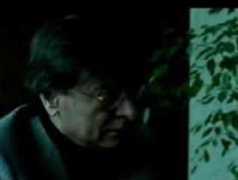
2_ إن شعباً بلا شعر هو شعب مهزوم:
هل الشعب الذي له شعراء كبار يملك الحق في السيطرة على شعب آخر لا شعراء له
وهل غياب الشعر عند شعب يشكل سبباً كافياً لهزيمته ؟
هل الشعر إيماء أم هو أحد أدوات السلطة ؟
هل بإمكان شعب أن يكون قوياً دون أن يكتب شعراً ؟

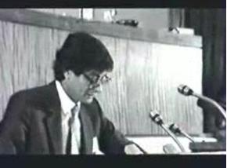
3_ القصيدة التي وحدت صفوف المقاومة في بيروت:
يذكر "زياد عبد الفتاح" أحد أعضاء اللجنة التنفيذية لمنظمة التحرير واقعة تؤكد على أن وجود
محمود درويش في اللجنة التنفيذية كان عاملاً مهماً في توحيد صفوف المقاومة فيقول: (( قرأ محمود
درويش على المجلس الوطني الفلسطيني بكامل أعضائه ومراقبيه ومرافقيه وضيوفه وحرسه قصيدة
"مديح الظل العالي" فأثملهم وشغلهم عن الخلاف السياسي الذي شب بينهم في تلك الجلسة)).

4_ سجّل أنا عربي:
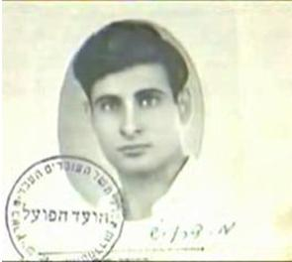
بدأت القصة عندما ذهب محمود درويش الشاب إلى وزارة الداخلية لإصدار أو تجديد بطاقة هويته
وكان هناك استمارة يجب على الموظف ملؤها تتعلق ببيانات مقدم الطلب مثل تاريخ الولادة ومكان السكن
وحين سئل عن خانة القومية أجاب : "عربي" فعاود الموظف السؤال وكأنما في نبرة السؤال وإعادته
استنكاراً , فرد مجدداً - وكان الحوار يجري بالعبرية- "سجل أنا عربي" وخرج محمود درويش وقد أعجبه
الإيقاع فبدأ بتدوين القصيدة على قصاصة ورق الباص في طريق عودته إلى البيت, وكان بناء القصيدة
يشبه الاستمارة , أي الصفات والمعلومات المتعلقة به , لكن الشعر لم يعد أشقر اللون بل بات أسودَ
وباتت كفه كالصخر وبات عدد أولاده ثمانية , كرد على الموظف أي الذهنية الإسرائيلية التي يغيظها
كثرة الأولاد , فأصبح يحشد في القصيدة كل ما يغيظ هذه الذهنية وصار يطور بطاقة هويته الشخصية
لتصبح بطاقة هوية جماعية ....

قصائد مغناه:

المطرب | اسم الأغنية
مارسيل خليفة | ريتا
مارسيل خليفة | أعراس
سميح شقير | الجميلات
مارسيل خليفة | أمي
مارسيل خليفة | جواز سفر
سميح شقير | الحصان
أصالة نصري | أيها المارون

ريشة فنان:
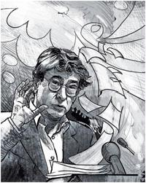
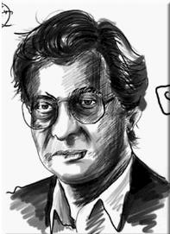

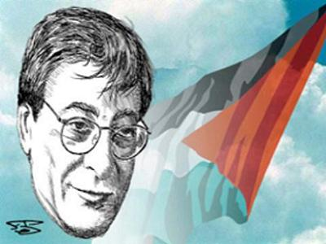
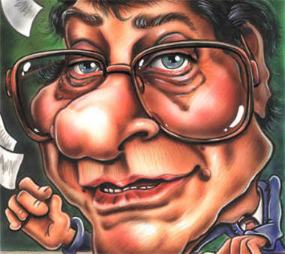

الخاتمة:
اللهم لك الحمد أنت نور السماوات والأرض ومن فيهن , ولك الحمد أنت قيم السماوات والأرض ومن فيهن , ولك الحمد أنت ملك السماوات والأرض ومن فيهن , ولك الحمد أنت الحق , ووعدك الحق , وقولك الحق , ولقاؤك الحق , والجنة حق , والنار حق , والساعة حق , والنبيون حق , ومحمد حق , اللهم لك أسلمت , وعليك توكلت وبك آمنت , وإليك أنبت , وبك خاصمت , وإليك حاكمت , أنت ربنا وإليك المصير
والحمد لله الذي يسر لي كتابة هذا البحث الذي اخذ من الجهد الكثير ومن الفائدة الشيء الجميل
تناولنا في هذه الدراسة عن الشاعر محمود درويش وتناولت فيه عن:
ولادته وعائلته وحياته وتعليمه وعمله ومؤلفاته وجوائزه وماذا قالو عن درويش وماذا كتبوا عن درويش ومواقفه الخالدة
وقصائده المغناة بصوت أهم فنانين العرب وريشة فنان ..
وأتمنى من معلمتي الفاضلة أن يعجبها البحث الذي بذلت فيه مجهودي ,

والحمد لله الذي أتم نعمته عليه
الفهرس:

2 | المقدمة
3 | ولادته وعائلته+حياته
4_5 | تعليمه+عمله
6_7_8 | مؤلفاته
9 | جوائزه
10_11 | مـاذا قالو عن درويش
12_13 | مـاذا كتبوا عن درويش
_1514 | مواقف خالدة
16 | قصائد مغناه
17 | ريشة فنان
18 | الخـاتمة

تم بحمد الله

